По уплате налогов Алькеевский район демонстрируют медлительность
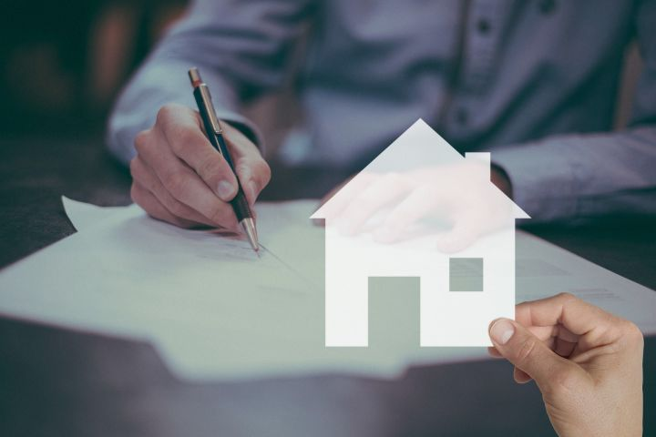
Есть поговорка: «Заплати налоги – спи спокойно». Раз в год мы платим налоги за землю, имущество, транспорт, которые находятся в нашей собственности.
Их мы должны погасить до 1 декабря текущего года. В случае просрочки по долгам начинает начислятся пени.
Как жители района платят налоги? В каких поселениях эта работа хорошо организована, где оставлена на самотек? Мы обратились за информацией к председателю финансово-бюджетной палаты района Ильгизу Габидуллину. Он дал такое пояснение:
– По уплате налогов алькеевцы пока демонстрируют медлительность. По этому показателю мы на одном из последних мест среди районов Закамья. В прошлом году мы были в числе первых, на хорошем счету.
Большинство жителей района после получения квитанций сразу же оплатили их. Платежные уведомления через почтовую службу поступили почти во все дома. Однако есть факты, когда по разным причинам эти письма не дошли до адресатов. В этом случае необходимо незамедлительно посетить сайт «Мой налог» или зайти на «Единый портал государственных услуг» и получить сведения о задолженности. В случае затруднений с получением платежных извещений в электронном виде можно обратиться в исполкомы сельских поселений. Также эти документы за 15 минут можно получить в МФЦ в службе одного окна.
Долги по всем видам налогов погасили более 30 процентов алькеевцев. Эта работа хорошо организована в Чувашско-Бродском и Тяжбердинском сельских поселениях – показатель по уплате налогов достиг 60 процентов.
Ускорить работу по уплате земельного налога необходимо в Базарно-Матакском, Борискинском, Верхнеколчуринском, Нижнеалькеевском, Староматакском, Старохурадинском, Чувашско-Бурнаевском поселениях.
Слабо идет уплата налога на имущество в Нижнеекачеевском, Новоургагарском, Старочелнинском поселениях.
Необходимо быстрее уплатить транспортный налог жителям Верхнеколчуринского, Нижнеалькеевского, Новоургагарского, Старохурадинского, Чувашско-Бурнаевского сельских поселений.
Налоги можно оплатить, не выходя из дома. Сделать это можно на сайте «Личный кабинет налогоплательщика», в разделе «Налог на физических лиц», а также через «Единый портал государственных услуг», платежные терминалы, банк, почту.
Налоги надо платить вовремя. В противном случае после 1 декабря к ним будет добавляться задолженность за каждый день неуплаты. А те, кто вообще не хочет платить налоги, не смогут поехать за границу. Кроме того, на их имущество может быть наложен арест. Кому нужны такие неприятности, дополнительные расходы? Налог, уплаченный вовремя, сэкономит и деньги, и время.

